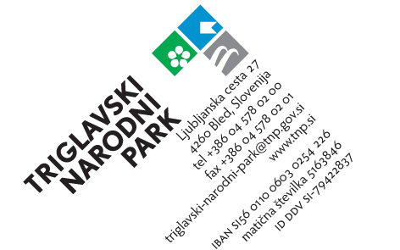

Naziv prijavitelja:
Naslov in pošta:
Matična številka/KMG-MID:
Naslov projekta:

IZJAVA PRIJAVITELJA O IZPOLNJEVANJU IN SPREJEMANJU RAZPISNIH POGOJEV

Javni razpis za dodeljevanje pomoči za ohranjanje in razvoj kmetijstva ter podeželja na območju Triglavskega narodnega parka v letu 2021

Pod materialno in kazensko odgovornostjo izjavljamo, da so podatki, ki so podani v vlogi na Javni razpis dodeljevanje pomoči za ohranjanje in razvoj kmetijstva ter podeželja na območju Triglavskega narodnega parka (v nadaljevanju: javni razpis) resnični, ne vsebujejo lažnih, zavajajočih, netočnih in nepopolnih podatkov ter da fotokopije priloženih listin ustrezajo originalu. Za podane podatke, njihovo resničnost in ustreznost fotokopij prevzemamo vso odgovornost.

S podpisom izjave soglašamo, da lahko Javni zavod Triglavski narodni park (v nadaljevanju JZ TNP) kotfinancer zahteva dodatna pojasnila ali dokazila v zvezi z ugotavljanjem verodostojnosti navedenih podatkov v vlogi na javni razpis ter da lahko za potrebe tega javnega razpisa pridobi dokazila glede izpolnjevanja pogojev iz uradnih evidenc ali jih preveri na terenu.

Izjavljamo, da:

- ima prijavitelj ustrezno pravno, finančno in poslovno sposobnost za izvedbo predlaganega projekta,
- za stroške projekta, za katerega podajamo vlogo, nismo in ne bomo pridobili pomoči iz drugih sredstev državnega ali lokalnega proračuna ali sredstev EU,
- smo preučili besedilo razpisa in razpisno dokumentacijo in sprejemamo vse pogoje in ostale zahteve vsebovane v njej,
- smo informirani o javni objavi podatkov o projektu in prejemniku pomoči ter odobrenih in izplačanih sredstvih na spletni strani JZ TNP,
- smo posameznike, katerih osebne podatke smo vključili v prijavo, ustrezno informirali o obdelavi njihovih osebnih podatkov, kar med drugim zajema najmanj informacije o tem, da se njihove osebne podatke posreduje na predmetni javni razpis, za kakšne namene se bodo tam obdelovali, komu vse bodo dostopni, na kakšni podlagi temelji obdelava njihovih osebnih podatkov, kakšni so roki hrambe in kakšne so glede tega pravice posameznikov,

- zagotavljamo ustrezno podlago za obdelavo osebnih podatkov, vključenih v prijavo, ki omogoča JZ TNP in ostalim uporabnikom osebnih podatkov, kot so opredeljeni v razpisni dokumentaciji
(člani strokovne komisije in zaposleni JZ TNP idr.), da te osebne podatke obdelujejo za namene izvajanja svojih nalog v programu,
- bomo upravljalcem sklada povrnili vso škodo, ki bi nastala kot posledica naših kršitev zgornjih dveh alinej,
- imamo na dan podpisa izjave poravnane vse davke, prispevke in druge dajatve, določene z zakonom,
- prijavitelj ali zastopnik prijavitelja nista bila pravnomočno obsojena zaradi kaznivih dejanj v zvezi s poslovanjem, ki so opredeljena v Kazenskem zakoniku Republike Slovenije (KZ-1, UL RS, št. št. 50/12 – uradno prečiščeno besedilo, 6/16 – popr., 54/15, 38/16 in 27/17),
- smo seznanjeni in bomo sledili pravilom razpisa o državnih pomočeh de minimis in
- so vsi podatki, ki smo jih navedli v vlogi na javni razpis, resnični in dokazljivi in smo seznanjeni z dejstvom, da je navedba neresničnih podatkov in informacij osnova za nedodelitev sredstev oz. prekinitev pogodbe o sofinanciranju in vračilo že prejetih sredstev z zakonitimi zamudnimi obrestmi.

Kraj in datum: Žig: Podpis odgovorne osebe:

(oziroma pripis
»Žiga ne uporabljamo«)

